# Итоговая работа

1. Во время работы использовался локальный тип подключения. База была развернута из .backup файла.

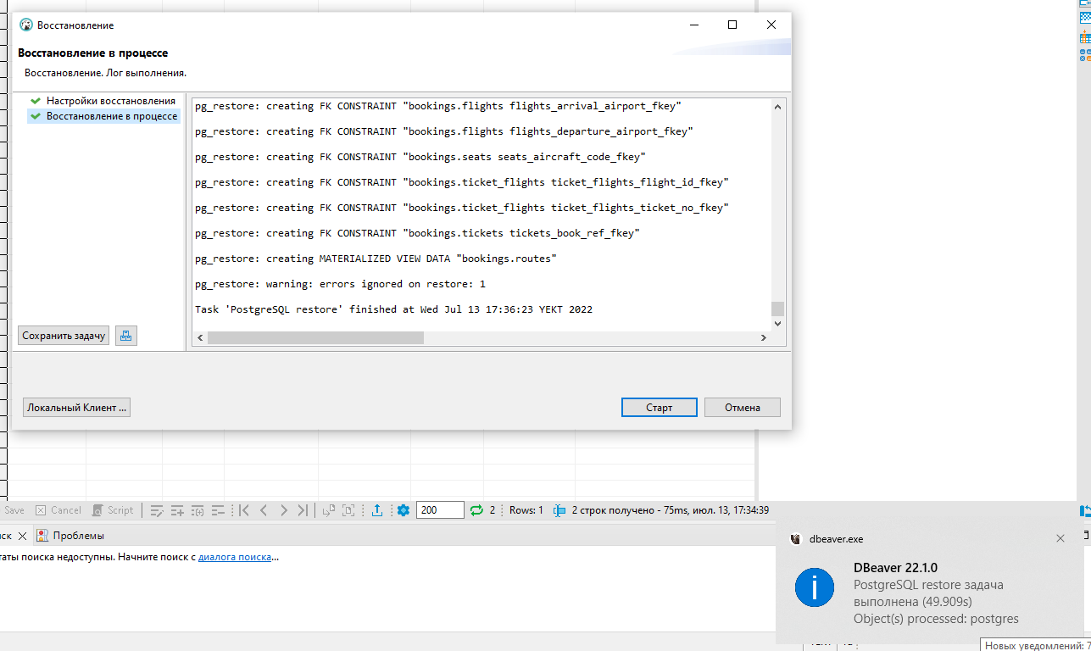

Рисунок 1 - Скриншот восстановления базы из .backup файла

2. Скриншот ER-диаграммы из DBeaver`a приведен на рисунке 2.

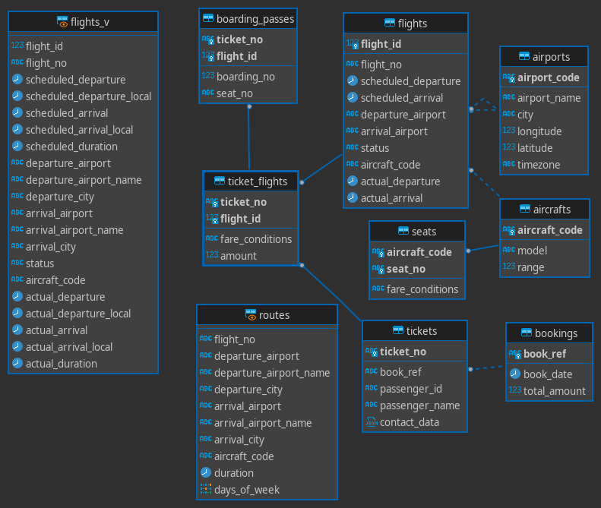

Рисунок 2 - Скриншот ER -диаграммы из из DBeaver`a

3. Краткое описание БД - из каких таблиц и представлений состоит

Основной сущностью является бронирование (bookings).

В одно бронирование можно включить несколько пассажиров, каждому из которых

выписывается отдельный билет (tickets). Билет имеет уникальный номер и содержит

информацию о пассажире. Как таковой пассажир не является отдельной сущностью. Как имя,

так и номер документа пассажира могут меняться с течением времени, так что невозможно

однозначно найти все билеты одного человека; для простоты можно считать, что все

пассажиры уникальны.

Билет включает один или несколько перелетов (ticket_flights). Несколько перелетов могут

включаться в билет в случаях, когда нет нет прямого рейса, соединяющего пункты

отправления и назначения (полет с пересадками), либо когда билет взят «туда и обратно».

В схеме данных нет жесткого ограничения, но предполагается, что все билеты в одном

бронировании имеют одинаковый набор перелетов.

Каждый рейс (flights) следует из одного аэропорта (airports) в другой. Рейсы с одним

номером имеют одинаковые пункты вылета и назначения, но будут отличаться датой

отправления.

При регистрации на рейс пассажиру выдается посадочный талон (boarding_passes), в котором

указано место в самолете. Пассажир может зарегистрироваться только на тот рейс, который

есть у него в билете. Комбинация рейса и места в самолете должна быть уникальной, чтобы

не допустить выдачу двух посадочных талонов на одно место.

Количество мест (seats) в самолете и их распределение по классам обслуживания зависит

от модели самолета (aircrafts), выполняющего рейс. Предполагается, что каждая модель

самолета имеет только одну компоновку салона. Схема данных не контролирует, что места

в посадочных талонах соответствуют имеющимся в самолете (такая проверка может быть

сделана с использованием табличных триггеров или в приложении)

### Список отношений

Имя             | Тип           | Small | Medium | Big    | Описание

-----------------+---------------+--------+--------+--------+-------------------

aircrafts       | таблица       | 16 kB | 16 kB  | 16 kB  | Самолеты

airports        | таблица       | 48 kB | 48 kB  | 48 kB  | Аэропорты

boarding_passes | таблица       | 31 MB | 102 MB | 427 MB | Посадочные талоны

bookings        | таблица       | 13 MB | 30 MB  | 105 MB | Бронирования

flights         | таблица       | 3 MB  | 6 MB   | 19 MB  | Рейсы

flights_v       | представление | 0 kb  | 0 kB   | 0 kB   | Рейсы

routes          | мат. предст.  | 136 kB| 136 kB | 136 kB | Маршруты

seats | таблица | 88 kB         | 88 kB | 88 kB  | Места

ticket_flights  | таблица       | 64 MB | 145 MB | 516 MB | Перелеты

tickets         | таблица       | 47 MB | 107 MB | 381 MB | Билеты

#### 4. Развернутый анализ БД

#### Таблица bookings.aircrafts

Каждая модель воздушного судна идентифицируется своим трехзначным кодом

(aircraft_code). Указывается также название модели (model) и максимальная дальность полета

в километрах (range).

Столбец | Тип | Модификаторы | Описание

---------------+---------+--------------+-----------------------------------

aircraft_code | char(3) | NOT NULL | Код самолета, IATA

model | text | NOT NULL | Модель самолета

range | integer | NOT NULL | Максимальная дальность полета, км

Индексы:

PRIMARY KEY, btree (aircraft_code)

Ограничения-проверки:

CHECK (range > 0)

Ссылки извне:

TABLE "flights" FOREIGN KEY (aircraft_code)

REFERENCES aircrafts(aircraft_code)

TABLE "seats" FOREIGN KEY (aircraft_code)

REFERENCES aircrafts(aircraft_code) ON DELETE CASCADE

##### Таблица bookings.airports

Аэропорт идентифицируется трехбуквенным кодом (airport_code) и имеет свое имя

(airport_name).

Для города не предусмотрено отдельной сущности, но название (city) указывается и может

служить для того, чтобы определить аэропорты одного города. Также указывается широта

(longitude), долгота (latitude) и часовой пояс (timezone).

Столбец | Тип | Модификаторы | Описание

--------------+---------+--------------+-------------------------------

airport_code | char(3) | NOT NULL | Код аэропорта

airport_name | text | NOT NULL | Название аэропорта

city | text | NOT NULL | Город

longitude | float | NOT NULL | Координаты аэропорта: долгота

latitude | float | NOT NULL | Координаты аэропорта: широта

timezone | text | NOT NULL | Временная зона аэропорта

Индексы:

PRIMARY KEY, btree (airport_code)

Ссылки извне:

TABLE "flights" FOREIGN KEY (arrival_airport)

REFERENCES airports(airport_code)

TABLE "flights" FOREIGN KEY (departure_airport)

REFERENCES airports(airport_code)

#### Таблица bookings.boarding_passes

При регистрации на рейс, которая возможна за сутки до плановой даты отправления,

пассажиру выдается посадочный талон. Он идентифицируется также, как и перелет —

номером билета и номером рейса.

Посадочным талонам присваиваются последовательные номера (boarding_no) в порядке

регистрации пассажиров на рейс (этот номер будет уникальным только в пределах данного

рейса). В посадочном талоне указывается номер места (seat_no).

Столбец | Тип | Модификаторы | Описание

-------------+------------+--------------+--------------------------

ticket_no | char(13) | NOT NULL | Номер билета

flight_id | integer | NOT NULL | Идентификатор рейса

boarding_no | integer | NOT NULL | Номер посадочного талона

seat_no | varchar(4) | NOT NULL | Номер места

Индексы:

PRIMARY KEY, btree (ticket_no, flight_id)

UNIQUE CONSTRAINT, btree (flight_id, boarding_no)

UNIQUE CONSTRAINT, btree (flight_id, seat_no)

Ограничения внешнего ключа:

FOREIGN KEY (ticket_no, flight_id)

REFERENCES ticket_flights(ticket_no, flight_id)

#### Таблица bookings.bookings

Пассажир заранее (book_date, максимум за месяц до рейса) бронирует билет себе и,

возможно, нескольким другим пассажирам. Бронирование идентифицируется номером

(book_ref, шестизначная комбинация букв и цифр).

Поле total_amount хранит общую стоимость включенных в бронирование перелетов всех

пассажиров.

Столбец | Тип | Модификаторы | Описание

--------------+---------------+--------------+---------------------------

book_ref | char(6) | NOT NULL | Номер бронирования

book_date | timestamptz | NOT NULL | Дата бронирования

total_amount | numeric(10,2) | NOT NULL | Полная сумма бронирования

Индексы:

PRIMARY KEY, btree (book_ref)

Ссылки извне:

TABLE "tickets" FOREIGN KEY (book_ref) REFERENCES bookings(book_ref)

#### Таблица bookings.flights

Естественный ключ таблицы рейсов состоит из двух полей — номера рейса (flight_no) и даты

отправления (scheduled_departure). Чтобы сделать внешние ключи на эту таблицу компактнее,

в качестве первичного используется суррогатный ключ (flight_id).

Рейс всегда соединяет две точки — аэропорты вылета (departure_airport) и прибытия

(arrival_airport). Такое понятие, как «рейс с пересадками» отсутствует: если из одного

аэропорта до другого нет прямого рейса, в билет просто включаются несколько необходимых

рейсов.

У каждого рейса есть запланированные дата и время вылета (scheduled_departure) и прибытия

(scheduled_arrival). Реальные время вылета (actual_departure) и прибытия (actual_arrival)

могут отличаться: обычно не сильно, но иногда и на несколько часов, если рейс задержан.

Статус рейса (status) может принимать одно из следующих значений:

• Scheduled

Рейс доступен для бронирования. Это происходит за месяц до плановой даты вылета;

до этого запись о рейсе не существует в базе данных.

• On Time

Рейс доступен для регистрации (за сутки до плановой даты вылета) и не задержан.

• Delayed

Рейс доступен для регистрации (за сутки до плановой даты вылета), но задержан.

• Departed

Самолет уже вылетел и находится в воздухе

• Arrived

Самолет прибыл в пункт назначения.

• Cancelled

Рейс отменен.

Столбец | Тип | Модификаторы | Описание

---------------------+-------------+--------------+--------------------

flight_id | serial | NOT NULL | Идентификатор рейса

flight_no | char(6) | NOT NULL | Номер рейса

scheduled_departure | timestamptz | NOT NULL | Время вылета по расписанию

scheduled_arrival | timestamptz | NOT NULL | Время прилёта по расписанию

departure_airport | char(3) | NOT NULL | Аэропорт отправления

arrival_airport | char(3) | NOT NULL | Аэропорт прибытия

status | varchar(20) | NOT NULL | Статус рейса

aircraft_code | char(3) | NOT NULL | Код самолета, IATA

actual_departure | timestamptz | | Фактическое время вылета

actual_arrival | timestamptz | | Фактическое время прилёта

Индексы:

PRIMARY KEY, btree (flight_id)

UNIQUE CONSTRAINT, btree (flight_no, scheduled_departure)

Ограничения-проверки:

CHECK (scheduled_arrival > scheduled_departure)

CHECK ((actual_arrival IS NULL)

OR ((actual_departure IS NOT NULL AND actual_arrival IS NOT NULL)

AND (actual_arrival > actual_departure)))

CHECK (status IN ('On Time', 'Delayed', 'Departed',

'Arrived', 'Scheduled', 'Cancelled'))

Ограничения внешнего ключа:

FOREIGN KEY (aircraft_code)

REFERENCES aircrafts(aircraft_code)

FOREIGN KEY (arrival_airport)

REFERENCES airports(airport_code)

FOREIGN KEY (departure_airport)

REFERENCES airports(airport_code)

Ссылки извне:

TABLE "ticket_flights" FOREIGN KEY (flight_id)

REFERENCES flights(flight_id)

Таблица bookings.seats

Места определяют схему салона каждой модели. Каждое место определяется своим номером

(seat_no) и имеет закрепленный за ним класс обслуживания (fare_conditions) — Economy,

Comfort или Business.

Столбец | Тип | Модификаторы | Описание

-----------------+-------------+--------------+--------------------

aircraft_code | char(3) | NOT NULL | Код самолета, IATA

seat_no | varchar(4) | NOT NULL | Номер места

fare_conditions | varchar(10) | NOT NULL | Класс обслуживания

Индексы:

PRIMARY KEY, btree (aircraft_code, seat_no)

Ограничения-проверки:

CHECK (fare_conditions IN ('Economy', 'Comfort', 'Business'))

Ограничения внешнего ключа:

FOREIGN KEY (aircraft_code)

REFERENCES aircrafts(aircraft_code) ON DELETE CASCADE

#### Таблица bookings.ticket_flights

Перелет соединяет билет с рейсом и идентифицируется их номерами.

Для каждого перелета указываются его стоимость (amount) и класс обслуживания

(fare_conditions).

Столбец | Тип | Модификаторы | Описание

-----------------+---------------+--------------+---------------------

ticket_no | char(13) | NOT NULL | Номер билета

flight_id | integer | NOT NULL | Идентификатор рейса

fare_conditions | varchar(10) | NOT NULL | Класс обслуживания

amount | numeric(10,2) | NOT NULL | Стоимость перелета

Индексы:

PRIMARY KEY, btree (ticket_no, flight_id)

Ограничения-проверки:

CHECK (amount >= 0)

CHECK (fare_conditions IN ('Economy', 'Comfort', 'Business'))

Ограничения внешнего ключа:

FOREIGN KEY (flight_id) REFERENCES flights(flight_id)

FOREIGN KEY (ticket_no) REFERENCES tickets(ticket_no)

Ссылки извне:

TABLE "boarding_passes" FOREIGN KEY (ticket_no, flight_id)

REFERENCES ticket_flights(ticket_no, flight_id)

#### Таблица bookings.tickets

Билет имеет уникальный номер (ticket_no), состоящий из 13 цифр.

Билет содержит идентификатор пассажира (passenger_id) — номер документа,

удостоверяющего личность, — его фамилию и имя (passenger_name) и контактную

информацию (contact_date).

Ни идентификатор пассажира, ни имя не являются постоянными (можно поменять паспорт,

можно сменить фамилию), поэтому однозначно найти все билеты одного и того же пассажира

невозможно.

Столбец | Тип | Модификаторы | Описание

----------------+-------------+--------------+-----------------------------

ticket_no | char(13) | NOT NULL | Номер билета

book_ref | char(6) | NOT NULL | Номер бронирования

passenger_id | varchar(20) | NOT NULL | Идентификатор пассажира

passenger_name | text | NOT NULL | Имя пассажира

contact_data | jsonb | | Контактные данные пассажира

Индексы:

PRIMARY KEY, btree (ticket_no)

Ограничения внешнего ключа:

FOREIGN KEY (book_ref) REFERENCES bookings(book_ref)

Ссылки извне:

TABLE "ticket_flights" FOREIGN KEY (ticket_no) REFERENCES tickets(ticket_no)

#### Представление "bookings.flights_v"

Над таблицей flights создано представление flights_v, содержащее дополнительную

информацию:

• расшифровку данных об аэропорте вылета

(departure_airport, departure_airport_name, departure_city),

• расшифровку данных об аэропорте прибытия

(arrival_airport, arrival_airport_name, arrival_city),

• местное время вылета

(scheduled_departure_local, actual_departure_local),

• местное время прибытия

(scheduled_arrival_local, actual_arrival_local),

• продолжительность полета

(scheduled_duration, actual_duration).

Столбец | Тип | Описание

---------------------------+-------------+--------------------------------------

flight_id | integer | Идентификатор рейса

flight_no | char(6) | Номер рейса

scheduled_departure | timestamptz | Время вылета по расписанию

scheduled_departure_local | timestamp | Время вылета по расписанию,

| | местное время в пункте отправления

scheduled_arrival | timestamptz | Время прилёта по расписанию

scheduled_arrival_local | timestamp | Время прилёта по расписанию,

| | местное время в пункте прибытия

scheduled_duration | interval | Планируемая продолжительность полета

departure_airport | char(3) | Код аэропорта отправления

departure_airport_name | text | Название аэропорта отправления

departure_city | text | Город отправления

arrival_airport | char(3) | Код аэропорта прибытия

arrival_airport_name | text | Название аэропорта прибытия

arrival_city | text | Город прибытия

status | varchar(20) | Статус рейса

aircraft_code | char(3) | Код самолета, IATA

actual_departure | timestamptz | Фактическое время вылета

actual_departure_local | timestamp | Фактическое время вылета,

| | местное время в пункте отправления

actual_arrival | timestamptz | Фактическое время прилёта

actual_arrival_local | timestamp | Фактическое время прилёта,

| | местное время в пункте прибытия

actual_duration | interval | Фактическая продолжительность полета

#### Материализованное представление bookings.routes

Таблица рейсов содержит избыточность: из нее можно было бы выделить информацию

о маршруте (номер рейса, аэропорты отправления и назначения), которая не зависит

от конкретных дат рейсов.

Именно такая информация и составляет материализованное представление routes.

Столбец | Тип | Описание

------------------------+-----------+-------------------------------------

flight_no | char(6) | Номер рейса

departure_airport | char(3) | Код аэропорта отправления

departure_airport_name | text | Название аэропорта отправления

departure_city | text | Город отправления

arrival_airport | char(3) | Код аэропорта прибытия

arrival_airport_name | text | Название аэропорта прибытия

arrival_city | text | Город прибытия

aircraft_code | char(3) | Код самолета, IATA

duration | interval | Продолжительность полета

days_of_week | integer[] | Дни недели, когда выполняются рейсы

#### Функция now

Демонстрационная база содержит временной «срез» данных — так, как будто в некоторый

момент была сделана резервная копия реальной системы. Например, если некоторый рейс

имеет статус Departed, это означает, что в момент резервного копирования самолет вылетел

и находился в воздухе.

Позиция «среза» сохранена в функции bookings.now(). Ей можно пользоваться в запросах

там, где в обычной жизни использовалась бы функция now().

Кроме того, значение этой функции определяет версию демонстрационной базы данных.

Актуальная версия на текущий момент — от 13.10.2016.

#### Использование

Схема bookings

Все объекты демонстрационной базы данных находятся в схеме bookings. Это означает, что

при обращении к объектам вам необходимо либо явно указывать имя схемы (например:

bookings.flights), либо предварительно изменить конфигурационный параметр search_path

(например: SET search_path = bookings, public;).

Однако для функции bookings.now в любом случае необходимо явно указывать схему, чтобы

отличать ее от стандартной функции now.

#### Бизнес задачи, которые можно решить, используя БД

1. Анализ загруженности самолетов

2. Анализ загруженности пассажиропотоков в срезах: направлений перелетов, временных параметрах (день недели, месяцы)

3. Анализ данных по невостребованным билетам, отсутствию посадки на купленные билеты.

4. Получение данных об одновременном нахождении самолетов в воздухе

5. Анализ рентабельности бизнеса (в связке с другими данными)

5. Список SQL запросов из приложения №2 с описанием логики их выполнения

1. В каких городах больше одного аэропорта?

SELECT city, count(*) "Кол-во аэропортов"

FROM bookings.airports a

GROUP BY city -- делаем группировку по городам

HAVING count(*) >1; -- если строк в группе более 1, значит там более 1 аэропорта

2. В каких аэропортах есть рейсы, выполняемые самолетом с максимальной дальностью перелета?

SELECT DISTINCT airport_code, (

SELECT max("range")

FROM bookings.aircrafts) Дальность

FROM bookings.airports

JOIN bookings.flights

ON departure_airport = airport_code OR arrival_airport = airport_code

WHERE aircraft_code = (

SELECT aircraft_code -- находим код самолета с максимальной дальностью

FROM bookings.aircrafts

WHERE "range" = (

SELECT max("range") -- находим максимальную дальность

FROM bookings.aircrafts));

3. Вывести 10 рейсов с максимальным временем задержки вылета

Используем данные из bookings.flights

SELECT flight_id, flight_no, actual_departure - scheduled_departure "Задержка"

FROM bookings.flights

WHERE actual_departure IS NOT NULL -- исключаем рейсы без задержек

ORDER BY actual_departure - scheduled_departure DESC

LIMIT 10;

4. Были ли брони, по которым не были получены посадочные талоны

Используем данные из объединения таблиц bookings.ticket_flights и boarding_passes через left join для получения билетов без брони по значению is null атрибута boarding_no

SELECT ticket_no

FROM bookings.ticket_flights

LEFT JOIN boarding_passes USING (ticket_no) --объединяем с влючением значений NULL из правой таблицы

WHERE boarding_no IS NULL --отбираем те билеты, по которым не было брони

ORDER BY ticket_no;

5. Найдите количество свободных мест для каждого рейса, их % отношение к общему количеству мест в самолете.

Добавьте столбец с накопительным итогом - суммарное накопление количества вывезенных пассажиров из каждого аэропорта на каждый день.

Т.е. в этом столбце должна отражаться накопительная сумма - сколько человек уже вылетело из данного аэропорта на этом или более ранних рейсах в течении дня.

В первом cte находим общее количество мест для каждого рейса

по общему количеству мест в самолете, забронированному на данный рейс

with seats_flats_cte as (

select flight_id, count(*) count_seats, departure_airport, scheduled_departure, actual_departure,

case

when actual_departure is null then scheduled_departure

else actual_departure

end fact_departure --фактическое время вылета

from

bookings.flights f

join bookings.seats s using (aircraft_code)

group by flight_id , aircraft_code -- группируем для подсчета количества мест в самолете по рейсам

order by flight_id),

--Находим количество посадочных талонов для каждого рейса

count_boarding_passes_cte as (

select flight_id, count(*) count_passes

from bookings.boarding_passes bp

group by flight_id

order by flight_id),

--Находим количество свободных мест для каждого рейса

free_seats_flats_cte as (

select *

from

seats_flats_cte --Объединяем через left join, чтобы учесть null

left join count_boarding_passes_cte using (flight_id))

select flight_id, fact_departure,

case

when count_passes is null then count_seats

else count_seats - count_passes

end free_seats,

case

when count_passes is null then 100

else round(((count_seats - count_passes)::numeric/count_seats)*100, 1)

end "free_seats, %",

coalesce(sum(count_passes) over(partition by departure_airport, fact_departure::date order by fact_departure), 0) "count_sum"

from free_seats_flats_cte

order by departure_airport, fact_departure;

--6. Найдите процентное соотношение перелетов по типам самолетов от общего количества.

select distinct

aircraft_code,

round((count(aircraft_code) over(partition by aircraft_code))::numeric / (

select count(*) from bookings.flights), 3)*100 "Доля, %"

from

bookings.flights;

7. Были ли города, в которые можно добраться бизнес - классом дешевле, чем эконом-классом в рамках перелета?

--Вариант 1

--Для начала находим стоимость перелетов по рейсам и классам

with amount_city_cte as (

select distinct

flight_id, amount, fare_conditions

from

bookings.ticket_flights tf

join bookings.flights using(flight_id)

join bookings.aircrafts using(aircraft_code)),

-- отбираем перелеты по классу Economy

amount_city_cte_economy as (

select *

from amount_city_cte

where fare_conditions = 'Economy'),

-- отбираем перелеты по классу Business

amount_city_cte_business as (

select *

from amount_city_cte

where fare_conditions = 'Business')

-- соединяем cte перелетов по разным классам по условию равенства flight_id

select

flight_id

from

amount_city_cte_economy

join amount_city_cte_business using(flight_id)

where amount_city_cte_business.amount < amount_city_cte_economy.amount; -- отбираем по этому условию

--Результат нулевой. Значит не было

--Вариант 2

--Для начала находим максимальные и минимальные стоимость перелетов по рейсам и классам для Economy и Business

--С группировкой по flight_id, fare_conditions

with amount_city_cte as (

SELECT

flight_id, fare_conditions,

CASE

WHEN fare_conditions = 'Economy' THEN max(amount)

ELSE min(amount)

END amount

from

bookings.ticket_flights tf

join bookings.flights using(flight_id)

join bookings.aircrafts using(aircraft_code)

WHERE tf.fare_conditions = 'Business' OR tf.fare_conditions = 'Economy'

GROUP BY flight_id, fare_conditions

ORDER BY flight_id, fare_conditions

)

SELECT flight_id

from

(SELECT flight_id, array_agg(fare_conditions) fare_conditions, array_agg(amount) amount

FROM amount_city_cte

GROUP BY flight_id

HAVING count(*) > 1) q

WHERE amount[1] < amount[2]; --проверяем значения в массиве

--Результат нулевой. Значит не было

--Вариант 3

--Для начала находим максимальные и минимальные стоимость перелетов по рейсам и классам для Economy и Business

--С группировкой по flight_id, fare_conditions

with amount_city_cte as (

SELECT

flight_id, fare_conditions,

CASE --для Economy берем максимальную стоимость для рейса

WHEN fare_conditions = 'Economy' THEN max(amount)

ELSE min(amount) --для Business берем минимальную стоимость для рейса

END amount

from

bookings.ticket_flights tf

join bookings.flights using(flight_id)

join bookings.aircrafts using(aircraft_code)

WHERE fare_conditions = 'Business' OR fare_conditions = 'Economy'

GROUP BY flight_id, fare_conditions

ORDER BY flight_id, fare_conditions

)

SELECT flight_id

FROM (

SELECT *,

--добавляем колонку значений минимальной стоимости бизнес класса для рейса

lag(amount, 1, amount) OVER(PARTITION BY flight_id) business_amount

FROM amount_city_cte) q

WHERE amount > business_amount;

--Результат нулевой. Значит не было

-- 8. Между какими городами нет прямых рейсов?

-- Решение без представлений

-- Для начала находим всевозможные сочетания между аэропортами разных городов

with city_city_decart_cte as (

select distinct

lower(a.city)||' - '||lower(q.city) flight_name,

a.city city_1, a.airport_code airport_code_1, q.city city_2, q.airport_code airport_code_2

from

bookings.airports a

cross join (select airport_code, city from bookings.airports) q

where

a.airport_code != q.airport_code and a.city != q.city

order by flight_name),

-- Находим фактические сочетания между аэропортами разных городов

city_city_fact_cte as (

select distinct

lower(city_1)||' - '||lower(city) flight_name,

city_1, airport_code_1, city city_2, airport_code_2

from (

select city city_1, q1.departure_airport airport_code_1, q1.arrival_airport airport_code_2

from bookings.airports

join (

select departure_airport, arrival_airport

from bookings.flights) q1

on departure_airport = airport_code) q2

join bookings.airports on airport_code_2 = airport_code

order by flight_name)

-- Находим рейсы не вошедшие в декартово сочетание

-- Это и будут варианты, между которыми нет сообщений

select initcap(flight_name) flight_name

from city_city_decart_cte

except select initcap(flight_name) from city_city_fact_cte

order by 1;

-- 8. Вариант с представлениями

-- Для начала находим возможные декартовы сочетания между аэропортами разных городов

create view city_city_decart_view as

select distinct

lower(a.city)||' - '||lower(q.city) flight_name,

a.city city_1, a.airport_code airport_code_1, q.city city_2, q.airport_code airport_code_2

from

bookings.airports a

cross join (select airport_code, city from bookings.airports) q

where

a.airport_code != q.airport_code and a.city != q.city

order by flight_name;

-- Находим фактические сочетания между аэропортами разных городов

create view city_city_fact_view as

select distinct

lower(city_1)||' - '||lower(city) flight_name,

city_1, airport_code_1, city city_2, airport_code_2

from (

select city city_1, q1.departure_airport airport_code_1, q1.arrival_airport airport_code_2

from bookings.airports

join (

select departure_airport, arrival_airport

from bookings.flights) q1

on departure_airport = airport_code) q2

join bookings.airports on airport_code_2 = airport_code

order by flight_name;

-- Находим рейсы не вошедшие в декартово сочетание

-- Это и будут варианты, между которыми нет сообщений

select initcap(flight_name) flight_name from city_city_decart_view

except select initcap(flight_name) flight_name from city_city_fact_view

order by 1;

-- Другой вариант

select city_1, city_2 from city_city_decart_view

except select city_1, city_2 from city_city_fact_view

order by city_1, city_2;

9.Вычислите расстояние между аэропортами, связанными прямыми рейсами,

сравните с допустимой максимальной дальностью перелетов в самолетах, обслуживающих эти рейсы

-- Используем ранее созданное представление city_city_fact_view. На основе него создаем cte.

-- Можно сделать и без ранее созданного представления, просто тогда cte будет включать в себя его логику

-- В итоговом запросе добавляем информацию из таблицы aircraft

WITH initial_data AS -- получаем исходные данные для дальнейшей работы

(

SELECT

initcap(flight_name) flight_name,

airport_code_1, a1.longitude lg1, a1.latitude lt1,

airport_code_2, a2.longitude lg2, a2.latitude lt2

FROM

city_city_fact_view c

JOIN airports a1 ON c.airport_code_1 = a1.airport_code

JOIN airports a2 ON c.airport_code_2 = a2.airport_code

),

dist_cte_rad AS --получаем расстояние в радианах

(

SELECT *,

acos(sind(lt1)*sind(lt2) + cosd(lt1)*cosd(lt2)*cosd(lg1 - lg2)) dist_rad

FROM initial_data

),

dist_cte_km AS --получаем расстояние в км

(

SELECT

flight_name,

airport_code_1, lg1, lt1,

airport_code_2, lg2, lt2,

round(6371*dist_rad::NUMERIC, 0) dist_km

FROM dist_cte_rad

)

SELECT DISTINCT

flight_name, dist_km,

"range",

CASE

WHEN "range" >= dist_km THEN 'Успех'

ELSE 'Провал'

END Результат

FROM

dist_cte_km

JOIN bookings.flights f --добавляем информацию из bookings.aircrafts

ON airport_code_1 = f.departure_airport

and airport_code_2 = f.arrival_airport

JOIN bookings.aircrafts a USING (aircraft_code)

ORDER BY flight_name;

Вариант без представления

WITH city_city_fact_cte AS -- Находим фактические сочетания между аэропортами разных городов

(

SELECT DISTINCT

lower(city_1)||' - '||lower(city) flight_name,

city_1, airport_code_1, city city_2, airport_code_2

from (

select city city_1, q1.departure_airport airport_code_1, q1.arrival_airport airport_code_2

from bookings.airports

join (

select departure_airport, arrival_airport

from bookings.flights) q1

on departure_airport = airport_code) q2

join bookings.airports on airport_code_2 = airport_code

order by flight_name

),

initial_data AS -- получаем исходные данные для дальнейшей работы

(

SELECT

initcap(flight_name) flight_name,

airport_code_1, a1.longitude lg1, a1.latitude lt1,

airport_code_2, a2.longitude lg2, a2.latitude lt2

FROM

city_city_fact_cte c

JOIN airports a1 ON c.airport_code_1 = a1.airport_code

JOIN airports a2 ON c.airport_code_2 = a2.airport_code

),

dist_cte_rad AS --получаем расстояние в радианах

(

SELECT *,

acos(sind(lt1)*sind(lt2) + cosd(lt1)*cosd(lt2)*cosd(lg1 - lg2)) dist_rad

FROM initial_data

),

dist_cte_km AS --получаем расстояние в км

(

SELECT

flight_name,

airport_code_1, lg1, lt1,

airport_code_2, lg2, lt2,

round(6371*dist_rad::NUMERIC, 0) dist_km

FROM dist_cte_rad

)

SELECT DISTINCT

flight_name, dist_km,

"range",

CASE

WHEN "range" >= dist_km THEN 'Успех'

ELSE 'Провал'

END Результат

FROM

dist_cte_km

JOIN bookings.flights f --добавляем информацию из bookings.aircrafts

ON airport_code_1 = f.departure_airport

and airport_code_2 = f.arrival_airport

JOIN bookings.aircrafts a USING (aircraft_code)

ORDER BY flight_name;